

Proyecto ADMIN-ONG

Especificación de Casos de Uso

CU013 – Listar Objetivos Generales

Versión 1.0 Octubre de 2010

Historia de Revisiones
Fecha | Versión | Descripción | Autor
31/10/10 | 1.0 | Listar Objetivos Generales | Pedro Molina

Resumen ejecutivo

Resumen
Característica | Descripción
Código | CU013
Nombre | Listar Objetivos Generales.
Versión | 1.0
Descripción | El usuario Administrador Lista los Objetivos Generales cargadas en el sistema.
Dificultad | Dificultad Media: caso de uso con entre 4 y 8 flujos alternativos esenciales
Importancia | Alta
Prioridad | Alta
Observaciones

Actores
Nombre | Abst. | Cant. | Descripción breve
Administrador | No | 1 | El Administrador es el actor responsable de la administración de Objetivos Generales en el sistema.

Curso Normal
Precondición | Comentario
EL Proyecto del cual depende el Objetivo General debe existir en el sistema.

Pasos del Curso Normal
Num | Paso | Referencias
1 | El Administrador ingresa al formulario de Listar Objetivo Generales.
2 | El Sistema presenta el formulario de búsqueda de Objetivos Generales con los posibles criterios de búsqueda.
3 | El Administrador ingresa los criterios de búsqueda y ejecuta la búsqueda. | [ver Requisitos de Información]
4 | El Sistema muestra en pantalla un listado de todos los Objetivo Generales registrados en el sistema que cumplan con los criterios de búsqueda ingresados. | [ver CD01]
5 | Si el Administrador selecciona agregar un nuevo Objetivo General. | [ver SF02]
6 | Si el Administrador selecciona modificar un Objetivo General existente. | [ver SF03]
7 | Si el Administrador selecciona consultar un Objetivo General existente. | [ver SF01]
8 | Si el Administrador selecciona baja de un Objetivo General existente. | [ver SF04]
9 | Si el Administrador selecciona listar Objetivos Específicos. | [ver SF05]

Poscondición | Comentario
Se Listaron los Objetivos Generales cargados en el sistema.

Subflujos
SF01 | Consultar un Objetivo General existente
N° | Paso | Referencias
7.1 | El Administrador selecciona la opción “Consultar” de un Objetivo General específico del listado de Objetivos Generales.
7.2 | El Sistema presenta una ventana con los datos del Objetivo General seleccionado. | [ver CD10]

SF02 | Agregar un nuevo Objetivo General
N° | Paso | Referencias
5.1 | El Administrador selecciona la opción “Nuevo Objetivo General”.
5.2 | {CU010 - Alta de Objetivo General } | [ver ARC01]

SF03 | Modificar un Objetivo General existente
N° | Paso | Referencias
6.1 | El Administrador selecciona la opción “Modificar” de un Objetivo General específico del listado de Objetivo General.
6.2 | {CU011 - Modificación de Objetivo General } | [ver ARC02]

SF04 | Baja de un Objetivo General existente
N° | Paso | Referencias
8.1 | El Administrador selecciona la opción “Baja” de un Objetivo General específico del listado de Objetivo General.
8.2 | {CU012 - Baja de Objetivo General } | [ver ARC03]

SF05 | Listar Objetivos Específicos
N° | Paso | Referencias
9.1 | El Administrador selecciona la opción “Listar Objetivos Específicos” de un Objetivo General.
9.2 | { CU023 - Listado de Objetivos Específicos} | [ver ARC05]  CD05

Requisitos de Información

RI | Nombre | Tipo de dato | Descripción | Referencia
RI01 | Nombre Proyecto | Cadena de Caracteres. | Nombre del Proyecto. | EX01, RN01, CD02
RI02 | Nombre Objetivo General | Cadena de Caracteres. | Nombre del Objetivo General. | EX02, RN02, CD03

Reglas de Negocio
RN | Nombre | Descripción
RN01 | Validar Nombre Proyecto. | El nombre debe ser de un Proyecto existente en el sistema.
RN02 | Validar Nombre Objetivo General | El nombre debe ser de un Objetivo General existente en el sistema.

Excepciones
EX | Descripción
EX01 | Nombre de Proyecto Inválido.
EX02 | Nombre de Objetivo General Inválido.

Consideraciones de Diseño
CD | Nombre | Descripción
CD01 | Resultado de búsqueda | La lista de resultados mostrara los siguientes datos de cada Objetivo General: Nombre, ponderación y completitud [ver CD04]. La lista de resultados estará ordenada por Nombre y se podrá exportar a archivos XLS o CSV.
CD02 | Nombre Proyecto. | Será implementado como un campo de texto libre limitado por 255 caracteres.
CD03 | Nombre Objetivo General. | Será implementado como un campo de texto libre limitado por 255 caracteres.
CD04 | Completitud | [ver ARC04]
CD05 | Listar Objetivos Específicos | El Proyecto y el Objetivo General en la pantalla de Listar Objetivos Específicos, ya se encontrará seleccionado y con el filtro aplicado, siendo el mismo de la fila de la cual se eligió la opción “OE”
CD10 | Campos de consulta | La pantalla de Consulta de Objetivo General presentara la siguiente lista de campos en modo no editable:  - Nombre  - Descripción Breve  - Ponderación  - Completitud

Observaciones
Obs | Nombre | Descripción

Interfaces Asociadas
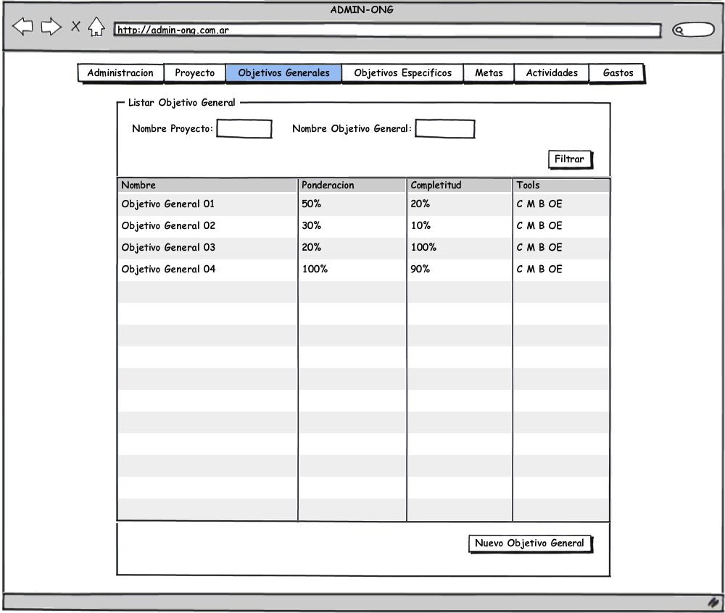

Archivos Asociados
Archivo | Descripción | Referencia
Arc01 | Creación de un nuevo objetivo general | ..\Documentacion\Casos de Uso\ CU010 - Alta de Objetivo General.doc
Arc02 | Modificar los datos de un objetivo general existente. | ..\Documentacion\Casos de Uso\ CU011 – Modificacion de Objetivo General.doc
Arc03 | Baja de un objetivo general existente. | ..\Documentacion\Casos de Uso\ CU012 - Baja de Objetivo General.doc
Arc04 | Consideraciones funcionales y de implementación del campo Completitud | ..\Documentacion\Casos de Uso\ CD001 - Ponderaciones y Completitud.doc
Arc05 | Listado de Objetivos Especifico | ..\Documentacion\Casos de Uso\ CU023 - Listado de Objetivos Especifico.doc

Diagramas
Archivo | Descripción | Referencia

